**Программирование генератора слов (дополнение к** [**главе 7 из книги Хернитера Multisim 7**](http://herozero.do.am/load/0-0-0-17-20)**)**

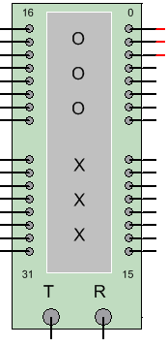

Во-первых, сразу обращайте внимание на то, с какой стороны поступают сигналы – в наших задачах младший разряд должен быть подключён к нулевому, а не 16-му выводу генератора. При необходимости разверните его по горизонтали.

Оптимальная частота для визуализации – от 100 Hz до 1 KHz.

Если генератор подаёт сигнал по n линиям, и требуется последовательно получать все возможные в данной разрядности слова (комбинации 0 и 1), то нужно в ячейки памяти вписать числа от 0 до 2n-1. Например, при n=4 максимальное число = F16 = 1510. Для автоматизации ввода нажмите кнопку «Установки», переключатель «Вверх» и в счётчик «Размер буфера» введите 16-ричное число 10:

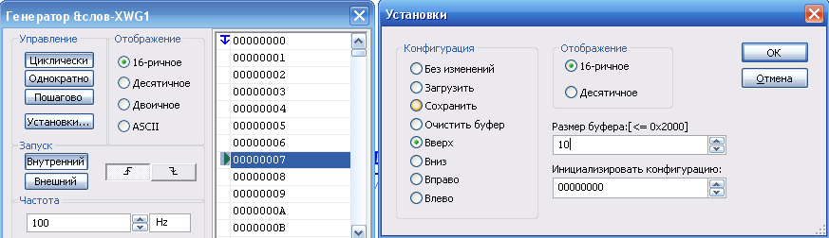

Получим последовательность слов от 0 до F, которая при нажатии на кнопку «Циклически» будет циклически повторяться:

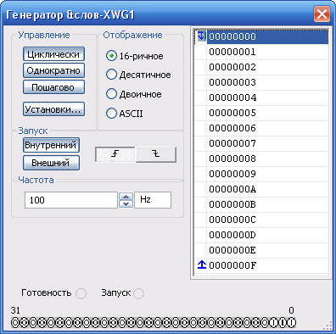

Если мы хотим получить убывающую последовательность, например, для n=3, от 7 до 0, выберем такие настройки:

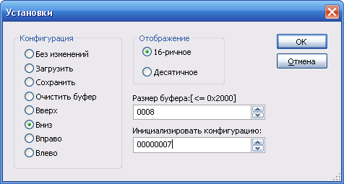

Получаем:

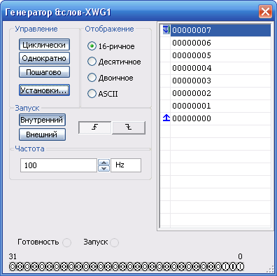

Если нужно получить последовательность сначала возрастающих до максимума (max), а потом убывающих до 0 чисел, то вводим убывающую часть вручную. Например, для n = 2  
 (max = 22 – 1 = 3) получаем:

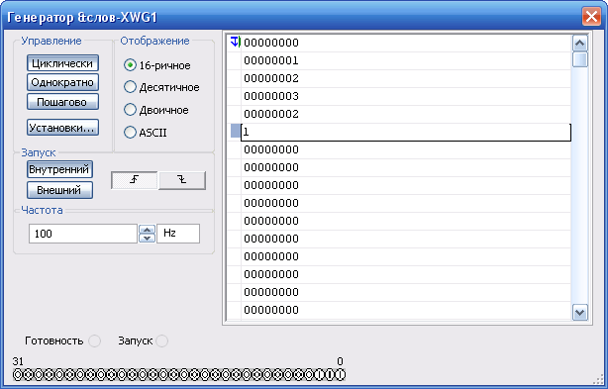

При этом нет необходимости вводить незначимые нули.

Если не хватает ячеек, то увеличьте размер буфера. Можно также очистить буфер, удалив содержимое всех ячеек:

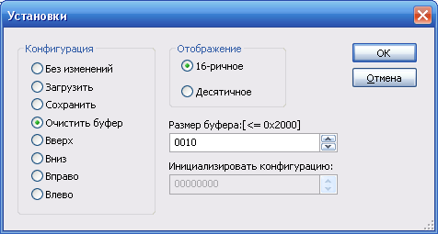

После ввода чисел правым кликом по ячейке с числом 1 установите конечный шаг:

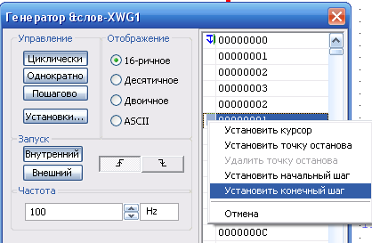

Если же нужно создать бегущий огонь (без дешифратора), т.е. перемещение логической единицы от нулевого вывода влево или от максимума вправо, то выберите соответствующую конфигурацию. Например, если на выходе генератора 8 проводников, установки такие:

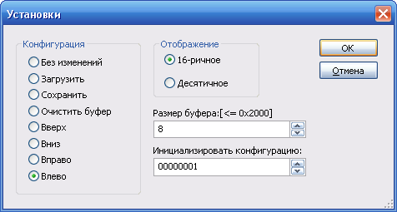

Результат в двоичном виде:

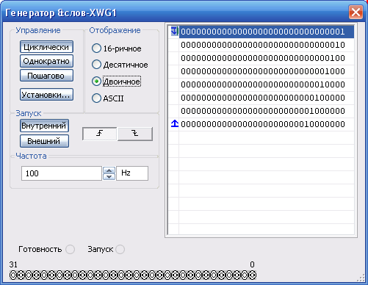

Если нужен «бег» слева направо, то инициализируем такую конфигурацию (10016 = 28):

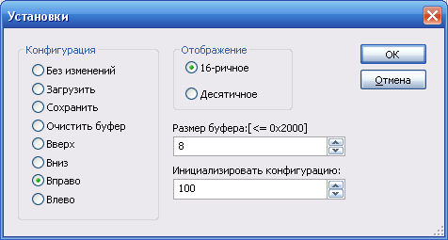

Результат в двоичном виде:

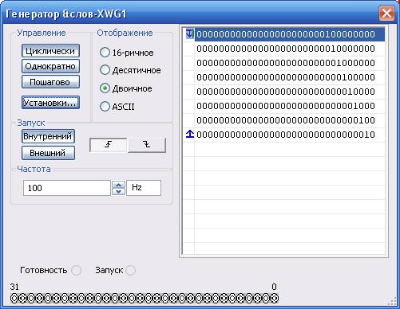

Единичка перемещается от восьмого выхода генератора к первому.